Работа с документами на исполнении
Папка «Документы на исполнении» – содержит записи РК документов, которые направлены на исполнение или рассмотрение владельцу кабинета, включает следующие фильтры (рис.1):
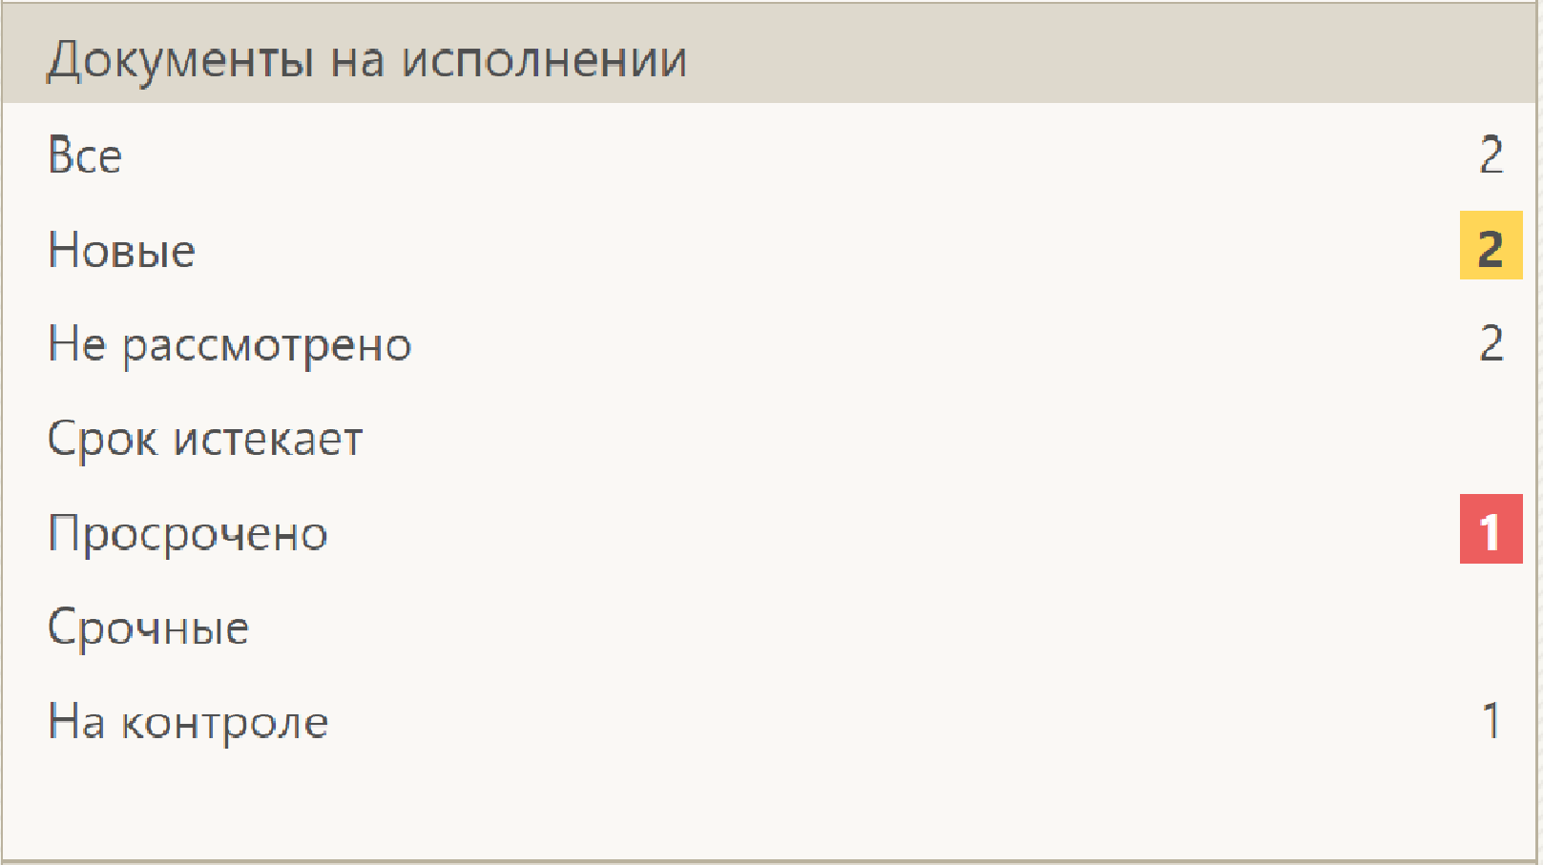
Рис. 1
- Все – содержит все записи папки кабинета;
- Новые – содержит записи папки кабинета, еще не прочтенные пользователем в данном кабинете;
- Не рассмотрено - содержит записи папки кабинета, по которым владельцем кабинета еще не введены резолюции или отчеты по поручениям;
- Срок истекает - содержит записи папки кабинета, соответствующие поручениям, исполнителем которых является владелец кабинета, срок исполнения которых истекает через 5 дней или ранее, и при этом отчет исполнителя не введен;
- Просрочено – содержит записи папки кабинета, соответствующие поручениям, исполнителем которых является владелец кабинета, срок исполнения которых истек (плановая дата исполнения поручения меньше текущей даты), и при этом отчет исполнителя не введен;
- Срочные - содержит записи папки кабинета, в которых установлен признак «Срочно»;
- На контроле - содержит записи папки кабинета, соответствующие контрольным поручениям, исполнителем которых является владелец текущего кабинета.
Пользователь может настроить фильтр главной страницы (рис.2), исключив какие-либо папки кабинета или их фильтры из отображения на главной странице (рис.3).
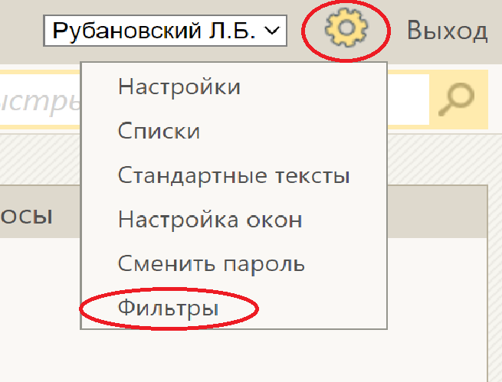
Рис. 2
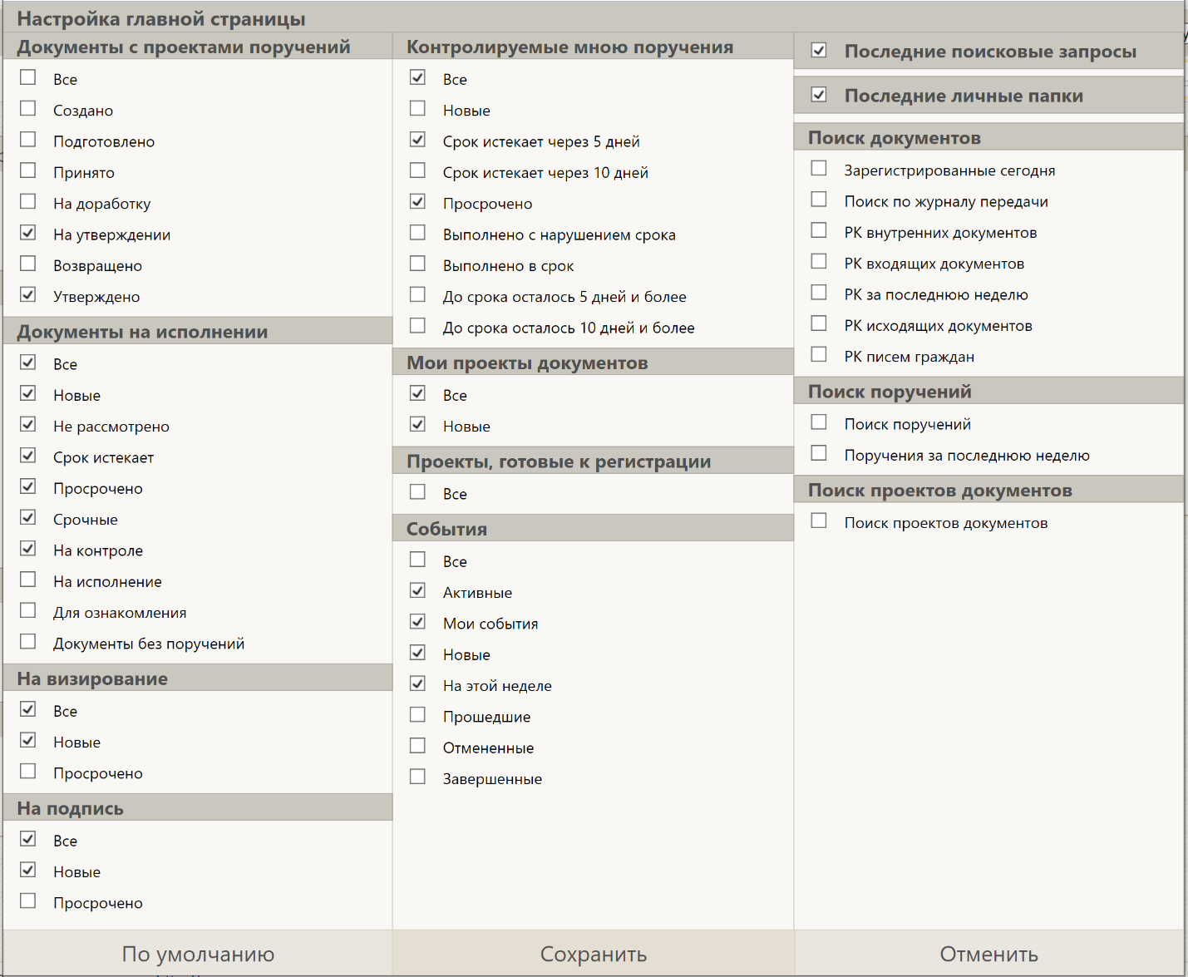
Рис. 3
При щелчке на наименовании фильтра папки кабинета открывается страница этой папки на закладке выбранного фильтра (рис.4).
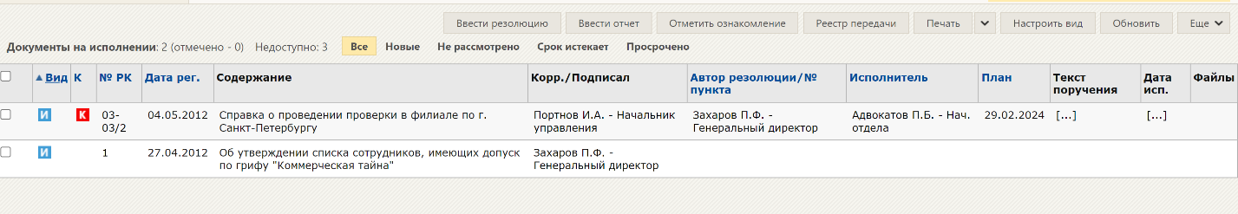
Рис. 4

